**Documento donde se puede evidenciar el funcionamiento del programa según los requerimientos.**

**Nombre:** Wilson Guayanay.

**Diferentes casos.**

1. **Cuando no está completo todo y además hay letras en minúsculas.**

1. **Cuando sigue incompleto y hay letras en minúscula**

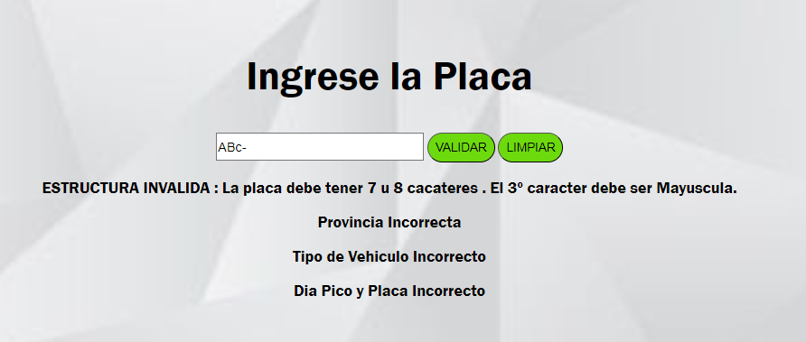

1. **Cuando falta un guion**

1. **Cuando hace falta los números.**

1. **Me pide que todo este completo**

1. **Si ingreso una letra donde son números**

1. **Si hay espacios entre las letras y números igual da error:**

1. **Correcto funcionamiento.**

